SQL

SQL Summery

اول حاجه ده مرجع اللغه الى مفتحتوش بس طبعا لازم نبقى عارفينه عشان وقت ما نحتاجه

<https://www.w3schools.com/sql/default.asp>

يالصلاه على النبى اول حاجه كده الداتا بيز دى حاجه كده بحفظ فيها كل البيانات الى هحتاجها تظهر فى الموقع و دى بتتكون من قاعده بيانات كل قاعد بيانات فيها جداول كل جدول فيه صفوف و اعمده كل جدول ليه علاقه بالجداول الى جنبه اخواته بقه عقبال عندكوا :D و فى بقه حاجات كتير بقه هنتكلم فيها و احنا بنشرح هنا

اول حاجه المفروض تعرفها ان مع السكوال سيرفر الداتا بيز بتتحفظ فين ؟

هنا

C:\Program Files\Microsoft SQL Server\MSSQL10_50.MSSQLSERVER\MSSQL\DATA

MB

##################################################

Numeric Data type

Integer Numbers

و دى بتنقسم الى 4 انواع و كلهم فيهم انت يعنى هتعرفوهم اول ما تشوفوهم و هما اهم و كل واحد جنبها عدد الارقام الى اقدر اكتبها جواها و كل واحده بتكلف الميمورى على اد ما بتاخد من ارقام عشان كده خلى بالك وانت بتستخدم كل حاجه

TINYINT -------- 4

SMALLINT ----- 6

INT--------------- 11

BIGINT---------- 20

و كلهم اللغات ذى السى شارب بتتعامل معاهم على انهم انتيجر :D

MB

-----------------------------------------------------------------------------

FLOAT , REAL , DECIMAL

بنستخدم اى واحده منهم لما بتعامل مع ارقام عشريه ذى تحويل عملات مثلا

MB

-----------------------------------------------------------------------------

Bit

بيعتبره بوليان

0 , 1

بعمل بيه الفلاجز يا جودعان الى هو مثلا لما يكون 0 يعمل حاجه و لما يكون 1 يعمل حاجه

MB

##################################################

التاريخ و التعامل معاه

date => YYYY - MM - DD

time => HH : Mi : SS

datetime => YYYY - MM - DD HH : Mi : SS

MB

##################################################

String DataTypes

------------------------

char

دى اللينث بتعها من 0 ل 255 و دى من الاخر بستخدمها لو متأكد انى مش هغير اللنث الى اخترته خالص يعنى لو هستخدم عدد معين من الحروف مثلا على طول و ليكن مثلا انا هعمل ان السيريال نمبر الى بياخد حروف و ارقام ده يبقى ميتخطاش ال 40 حرف ورقم و ميقلش عنهم برضوا هروح على طول مستخدم الكراكتار لان هو انا استخدمت ال 40 مكان او مستخدمتهمش بيحسب المساحه و ملوش فيه على عكس الفار كراكتار ديناميك

varChar

دى اللينث بتعها من 0 ل 65,535

ده بقه بيتعامل مع اى حاجه بتكتب و مش ثابته ذى البوست ده مثلا لان و هو بيسجل فى الميمورى بيشوف طول كل بوست و يحسب الحجم على الطول الى انت مديهوله يعنى مثلا انا حددت ان اللينث ميزيدش عن 1000 فا انت متاح ليك تكتب حرف واحد لجد الالف و هو هيحسب على أد استخدامك فى الميمورى بالظبط لا هياخد حق اكبر من خقه ولاهيسيب حقه

بص الفرق بين

char & varchar

ال char

اعتبره ذى نظام المكلمات العادى لو حد فتح عليك الموبايل و انت بترن و كلمك خمس ثوانى مثلا بتتحسب عليك دقيقه

ال varchar

ده ذى نظام فودافون بالثانيه بيحسبك بالثوانى الى اتكلمتها بس :D :D

MB

-----------------------------------------------------------------------------

TEXT

بيتم استخدامه لما اكون هعمل بوستات مقالات بتاع الكلام ده الى فيه رغى كتير

و بيترتب طبعا بالكراكتر سيت بالحروف يعنى

MB

##################################################

اول حاجه بقه فى كتابه كود ال SQL

عمل داتا بيز

create database DatabaseName

و دى بتعملنا داتا بيز اسمها داتا بيز نيم

طيب لو كان الاسم ده موجود قبل كده و جيت اكريت نفس داتا بيز تانيه بنفس الاسم طبعا هيطلعلى ايرور طب انا عاوز ابقى واد شيك كده و ميطلعليش ايرور فاعمل ايه اعمل كده

if not exists(select * from sys.databases where name = 'Testing')

create database testing

حطيت اف نوت اكزيست يعنى لو مش موجوده كريتها

و بالتالى البرنامج هيلاقيها مش هيكريت مش هيلاقيها هيكريت

و عشان تريح دماغك من الهرى ده هى بتتعمل كده احسن

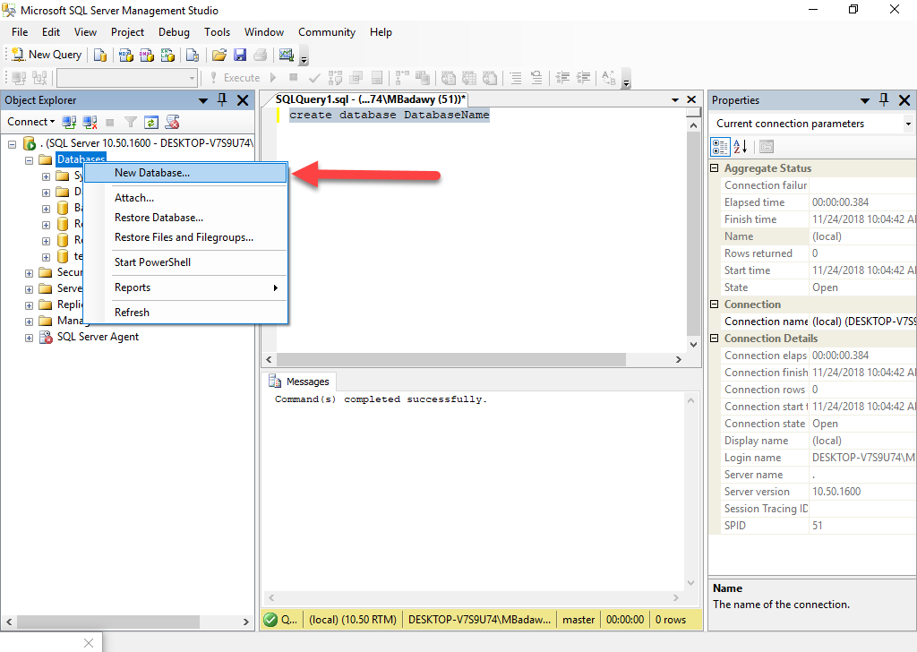

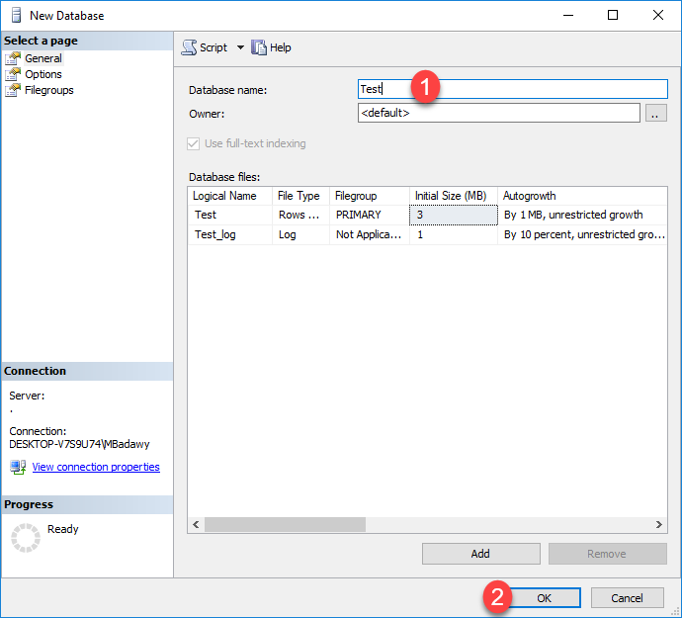

MB

##################################################

drop database testing

مسح داتا بيز

و دى بتمسح الداتا بيز اسمها داتا بيز نيم

طيب لو كان الاسم ده مش موجود قبل كده و جيت امسح الداتا بيز الى مش موجوده دى هيحصل ايه طبعا هيطلعلى ايرور طب انا عاوز ابقى واد شيك كده و ميطلعليش ايرور فاعمل ايه اعمل كده

if exists(select * from sys.databases where name = 'Testing')

drop database testing

او من الاخر كده

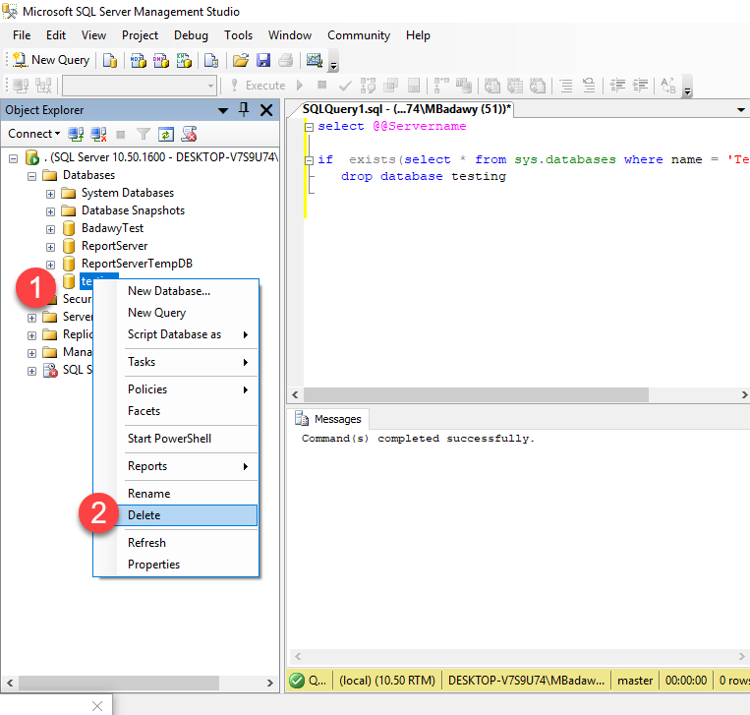

MB

##################################################

طب لو عندك كذا داتا بيز و عاوز تستخدم واحده معينه على سبيل المثال عند داتا بيز اسمها

عاوز استخدم داتا بيز المطعم اعمل ايه

اكتب قبل اى حاجه فى السكوال

use Resturant ;

##################################################

Table Query (create , drop , descripe , details)

اول حاجه عشان اكريت تيبول بديله اسمه و بكتب جواه طبعا العماويد الى هتبقى فيه ذى ما باجى اعمل اى بيت

بقول للمهندس اعمل بيت محمود بدوى و هيكون تكوينه

باب نوعه حديد

غرف نوعها حطان

سقف نوعه صبه اسمنت

و شويه حبشتكنات اخرى

فهيكون الطبيعى ان التيبلو يتكبت كده مع تغير طبعا الاعمده ( الكولومز )الى جوه على حسب احتيجك ده مجرد مثال

عمل جدول

if not exists (select * from sysobjects where name='cars' and xtype='U')

create table cars (

Name varchar(64) not null

)

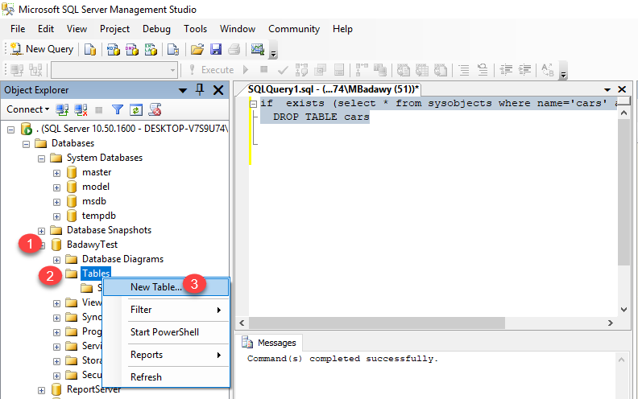

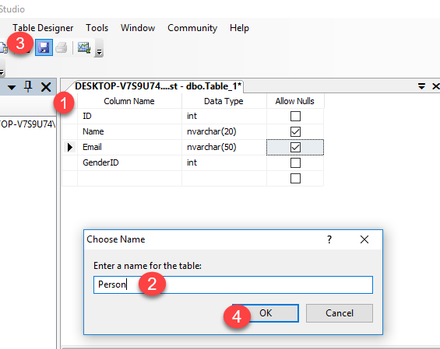

-----------------------------------------------------------------------------

طب لو عاوز امسح التيبول ده اعمل ايه

if exists (select * from sysobjects where name='cars' and xtype='U')

DROP TABLE cars  
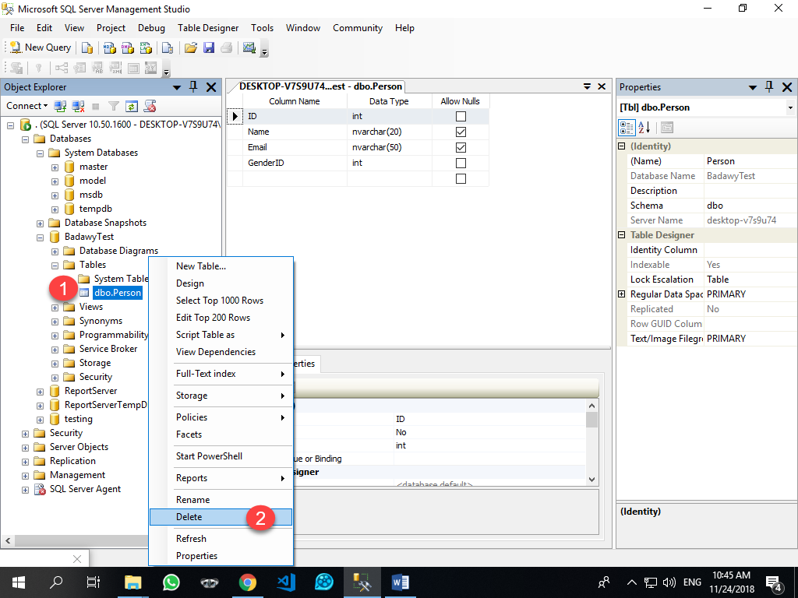

-----------------------------------------------------------------------------

تغيير اسم الجدول

فى الصوره فوق هتيجى على التيبول و بدل دليت بقه هتختار Rename

##################################################

Inside Tables >>

نيجى بقه للتعديل جوه التيبول بقه فى الاعمده جوه يا اسطى

الشغل على الكولومن تعديل و خزف و اضافه

MB

-----------------------------------------------------------------------------

جوه التيبول بقه فى عماويد صح ؟ ايوه

طيب دى ممكن اعمل فيها ايه

MB

-----------------------------------------------------------------------------

add column

اولا ممكن اضيف عمود جديد على الى موجود باى ديفولت هيتحط فى الاخر

ALTER TABLE dbo.Person ADD username varchar(255) ;

-----------------------------------------------------------------------------

add column in determined place

ده بقه تعمله بال GUI

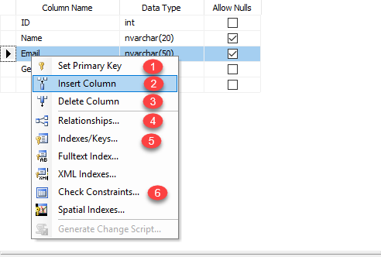

ذى ما انت شايف بتدوس على الايميل مثلا لو عاوز تعمل قبله كولوم جديد بتدوس على insert Column و تضيف   
اما لو عاوز تعمله برايمرى كى بتدوس على رقم 1 لو عاوز تمسحه خالص بتدوس على رقم 3   
لو عاوز تعمل علاقه primary key مع Foreign key بتدوس على 4 و تخش تظبط بقه بين الجدول ده و جدول كمان هتعرف الدنيا دى بعدين   
و لو عاوز تعمل المدخلات بتاعت العمود ده Unique مش بتتتكر بتعمل الكلام ده من رقم 5  
اما رقم 6 بقه ده لو عاوز اى حاجه تيجى تتسجل فى العمود ده يحصل عليها Check الاول قبل ما تتسجل و ليكن عاوز ميسجلش الى سنه اقل من 18 سنه بعمله حوار ال Check Constrain ده

و على فكره تقدر تعدل على اى عمو من هنا برضوا

انا عامل ال ID هيكون Primary key

انا عاوز اعمل ال Email يبقى unique بص هعملها اذاى بقه ؟؟ هختار رقم 5 الى هى index/keys

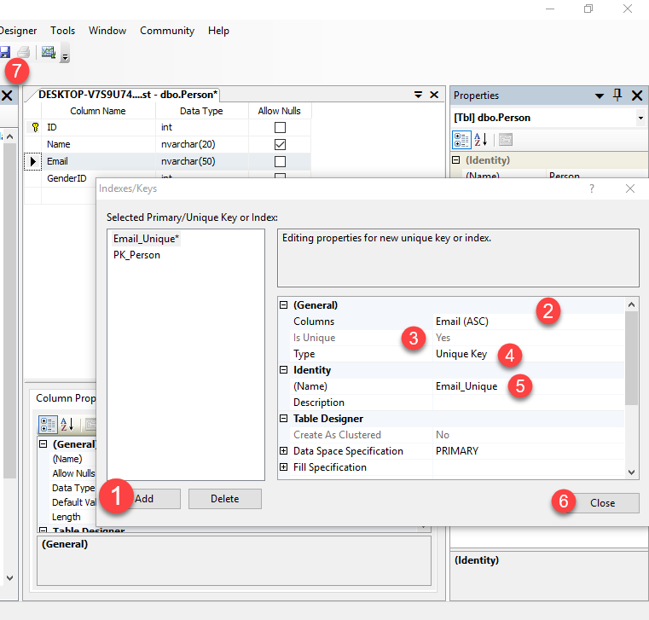

MB

##################################################

الكونسترينز

-------------------------------------------------------------------------------

القيود

مثلا انا عندى عمود فيه

not null

ده معناها انه مبيقبلش قيمه ال

null

الى هى بتعنى لا شئ

و هى غير القيمه الفاضيه خالص

يعنى ايه مش فاهمك ياعم ؟

بص يا سيدى دلوقتى انا لو جيت اعمل سليكت على القيمه

Null

هعرف اجيب الحاجات الى فيها القيمه نول بس مش هيرجعلى الى فاضيه خالص و مفيهاش اى حاجه لانه جه يقارن و يشوف هل هى فيها قيمه نول ولا لأ ملقاش فسبها

كده فهمت الفرق بين قيمه نول و ان ميبقاش فى قيمه اصلا :D

الكونسترينز دايما بتتحط بعد الداتا تايب و على سبيل المثال هنكتبها فى الكود ده كده

ALTER TABLE person ADD Emails varchar(255) not null;

على فكره ممكن اعمل للعموايد الى التيبول كله

not null

MB

##################################################

unique()

دى معناها ان الحاجه اليونيك دى فريده من نوعها بتتكررش خالص و ادى كويرى يقهمهالك

ALTER TABLE person ADD unique(Email);

دى كده لو جت احط قيمه متكرر فى الايميل هيطلعلى ايرور

و بالتالى مينفعش خالص يسجل ايميلين بنفس القيمه

و ده الطبيعى فعلا ان انا اسجل بايميل و محدش يعرف يسجل تانى بيه غيرى

على فكره ممكن اعمل للعموايد الى التيبول كله

unique()

بس مش هتبقى حاجه طبيعيه يعنى :D :D

ابقى خلى بالك ان اليونيك لما تيجى تعمله لازم تبقى الجداول فاضيه عشان ميحصلش دبلكيت و انت مش واخد بالك قبل كده يتسبب ان الكويرى ميرنش

MB

-------------------------------------------------------------------------------

هنا بقه كويرى اذاى اجمع بين الكونسترين النوت نول و اليونيك و طبعا اللكلام بالفهم كده ينطبق على لما تيجى تكريت التيبول برضوا مش شرط التعديل يعنى : D

ALTER TABLE person ADD Emailat varchar(255) not null UNIQUE;

على فكره اليونيك بيثبل قيمه ال NULL برضوا بس بيقبلها مره واحده وخلاص عشان تبقى يونيك ههههههههه

خلى بالك لو عوزت تمسح Column و كان واخد اى كونسترين ذى مثلا انه يبقى PK or FK or Unique لازم عشان تمسحه تمسح الكونسترين نفسها الاول

MB

##################################################

primary Key = unique + not null + it is only one PK for table

بس البرايمرى كى فى اى جدول بتتحط لعمود واحد بس مينفعش تحطها لاكتر من عمود عشان الدنيا متخربش

هنا عده طرق لكتابته و يمكن وضعه فى اثناء الكريت للجدول او ممكن لو نسيناه نعمله فى التعديلات

طيب تعالى نشوفه و احنا بنعمل جدول جديد

الطريقه الاولى

-------------------------------------------------------------------------------

CREATE TABLE UNI (

id int PRIMARY KEY,

uni_Faculties varchar(25) NOT NULL

);

الطريقه التانيه

-------------------------------------------------------------------------------

CREATE TABLE UNI (

id INT ,

uni_Faculties varchar(25) NOT NULL,

PRIMARY KEY (id)

);

-------------------------------------------------------------------------------

قى حاله انك عاوز تعدل على تيبول و تضيف برايمرى كى

ALTER TABLE dbo.UNI ADD PRIMARY KEY(id);

-------------------------------------------------------------------------------

طب لو عاوز امسحه

ALTER TABLE dbo.UNI

DROP CONSTRAINT PK__UNI__ID;

ده هيمسح البرايمرى كى من العمود و هيسيب العمود عادى مش هيمسحه يعنى من الاخر هيمسح الكونسترين بس

-------------------------------------------------------------------------------

و ادى كود لامم كل الى اخدناه لحد دلوقتى

##################################################

foriegn Key

يعنى المفتاح الاجنبى او الخارجى

ده يعنى مفتاح برايمرى كى جايلى من جدول تانى فى علاقه بينه و بين الجدول الى انا فيه و بما انه جيلى من جدول تانى يبقى يعتبر غريب على البيت و بما انه غريب على البيت و مينفعش نتكشف عليه :D :D يبقى اسمه فورن كى

مثال على سيستم المطعم

دلوقتى انا عندى جدولين

جدول العميل هيبقى فيه عماويد بتعبر عنهم و هى

Customer_ID => Pk

Customer_Name

Customer_Address

Customer_age

و طبعا البرايمرى كى هو ال Customer_ID

جدول الاوردر الى العميل طلبه

Order_ID => Pk

Order_Name

Order_price

طيب دلوقتى هل فى علاقه بين جدول العميل و الاوردر؟

ايوه طبعا العميل ده هو الى طالب اوردر معين

اذا فى علاقه اكيد

طيب قاعده البينات تفهم منين ان فى علاقه ؟

تيجى بقه فايده الفورين كى

شاف حضرتك البرايمرى كى بتاع العميل ده

ايوه اهه ده بقه ينفع يروح يبقى فى جدول الاوردر اقولك ليه دلوقتى العميل ده مش طلب اوردر طيب يبقى كده العميل ده المفروض اسجل بياناته مع الاوردر

و بما ان الاوردر ده خرج لعميل معين اذا اكتب جوه جدول الاوردر بقه الفورن كى بتاع العميل الى هو بيبقى مربوط بالبرايمرى كى بتاع العميل فعليا عشان يجيب بيانات العميل الى اخد الاوردر

Order_ID => Pk

Customer_ID => Fk

Order_Name

Order_Price

قسيقى تفسير الى حصل ده فى قراءه جدول الاورد

هتقول الاوردر رقم كذا الى اسمه كذا و السعر كذا اخده العميل رقم كذا و ممكن اجيب بيانت العميل بكويرى عادى منا واخد رقم البطاقه بتعته :D اعتبر

من الاخر

و هنا اذى بقه بنقرر ان الاوردر ولا الكاستومار هو الى يبقى فورن و التانى برايمرى ؟؟

على حسب البيزنيس انا دلوقتى فى مطعم يبقى المفروض الاوردار هو الجدول العادى هنا و هو الاساسى و الاشخاص مجرد زباين يعنى المفروض يبقى الاوردار هو الاهم و الزبون بناخد بياناته بس فيبقى هو الفورين كى

البرايمرى كى هو البطاقه

الفورين كى صوره من البطاقه

هل اما بتروح اى مصلحه حكوميه بتديهم البطاقه ولا صوره البطاقه ؟

صوره البطاقه طبعا

طيب مش صوره البطاقه دى بيعرفوا منها بياناتى ذى البطاقه الاصل تمام ؟

ايوه

يبقى اعتبر بقه ذى ما قولتلك

البرايمرى كى هو البطاقه فى جدولك على طول و ملكش الا بطاقه واحده :D مش رأفت الهجان انت هتبقى ماشى بخمسين بطاقه

الفورين كى صوره من البطاقه صوره البطاقه دى حطها فى 50 مصلحه حكوميه مربوطين بشخصيتك الكريمه يعنى حطهم فى كل جداول المصالح الى ليك مصلحه عندها و ليك علاقه بيها

ملحوظه مهمه جدا الجدول الواحد يحتوى على برايمرى كى واحد فقط

بس ممكن يحتوى على عدد كبير من الفورينكى

only 1 pk

1 or 2 or 3 or more FK

اذاى بكتب الفورين كى بقه فى الجدول الى انا عاوز احطها فيها ؟

بص ياعم بروح للجدول الى هعمل فيه الفورين كى و اكتب فيه اسم الفورين كى و ليكن فى جدول الاوردرات هكتب

الفورين كى الى هو

Cus_ID

ذى اى عمود عادى خالص

و بعد كده بقوله تحت ده فورين كى بيشاور على البرايمرى كى الى فى جدول العملاء

Cus_ID

ده عمود موجود فى جدول الاوردرات

اما

Customer_ID

ده عمود البرايمرى كى الى فى جدول العملاء

FOREIGN KEY (Cus_ID) REFERENCES Customer(Customer_ID)

هتفهم اكتر ان شاء الله بس اصبر لما اكتبلك الكود

و لا اقولك انا هجيب رابط صوره احسن :D الاول

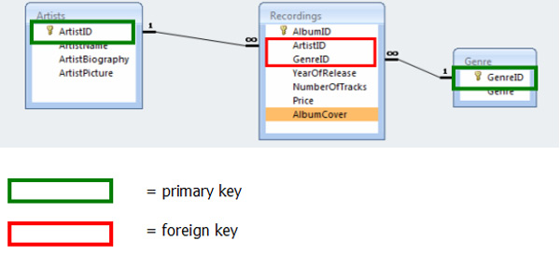  
<https://www.w3schools.com/sql/sql_foreignkey.asp>

-------------------------------------------------------------------------------

CREATE TABLE Customer (

Customer_ID INT IDENTITY(1,1) ,

Customer_Name varchar(255) NOT NULL ,

Customer_Address varchar(255) ,

PRIMARY KEY (Customer_ID)

);

الايدينتىتى دى الى هى الاوتو انكرمينت :D و بتبدأ منين و بتمشى كام رقم كل مره

CREATE TABLE Orders (

Order_ID INT IDENTITY(1,1) ,

Order_Name varchar(255) NOT NULL ,

Order_price INT NOT NULL ,

Cus_ID INT,

PRIMARY KEY (Order_ID) ,

FOREIGN KEY (Cus_ID) REFERENCES dbo.Customer(Customer_ID)

);

MB

##################################################

طيب نفترض انك انشأ الجداول و نسيت تحط فيها الفورن كى ذى كده

ساعتها تحط الفورن كى اذاى

ساعتها بقه اكتب الكويرى دى بتاعت التر تيبول عشان اضيف الفورن كى

بالفهم كده انت المفروض هتعمل ايه ؟

هعدل حاجه فى اليتبول الى اسمه اوردرات ده

يبقى

ALTER TABLE Orders

ADD CONSTRAINT FK_PersonOrder

FOREIGN KEY (Cus_ID) REFERENCES dbo.Customer(Customer_ID);

طيب ايه التعديل ده ؟

اضافه كونسترين جديد الى هو الفورن كى

تمام يبقى

add constraint foriegn key

و كمل باقى الكويرى عادى بقه :D :D

يعنى هتكتب كلها على بعضها كده

ALTER TABLE orders ADD CONSTRAINT con_FK_1_Cus_ID FOREIGN KEY (Cus_ID) REFERENCES customer(Customer_ID)

ON UPDATE CASCADE

ON DELETE CASCADE

خد بالك con_FK_1_Cus دى اسم الكونسترين الى بعمله

اخر سطرين دول يعنى لما اجى اعدل او امسح من الفورين كى يستخدم نظام الكاسكيدنج

معناها لو جيت امسح صف من صفوف جدول فيه برايمرى كى خار منه فورن كى

و فيه ريليش ميعملش مشاكل فى المسح و مثلا لو هيمسح الصف الى فيه العميل محمود بدوى يمسح كل الاوردارات الى محمود بدوى ليه علاقه بيها

من عير حته الكاسكيد دى هتلاقى المسح بيحصل فيه مشاكل و بيطلع ايرور و لازم امسح الاوردارات الى محمود عملها الاول عشان امسحه هو شخصيا و لكن لما بحط السطرين دول مع الفورين كى بيخلى سواء مسحت الاوردرات بتاعت محمود و بعد كده رحت مسحته او رحت مسحت محمود على طول مش هيحصل مشاكل و فى كلتا الحالتين محمود بأوردراته هيتمسحوا

ON UPDATE CASCADE

ON DELETE CASCADE

اذاى بقه بتعمل الفورن كى بالديزاين GUI

بص يا عم عندك ال person و ال Gender المفروض ان الشخص بيبقى يا ذكر يا انثى يا اما غير معروف

طيب انا مش عاوز كل اما اكتب شخص اكتب بقه نوعه ايه بايدى انا عاوز اربطه بجدول اسميه النوع بحيث يبقى محدد فقط ال 3 انواع دول و اى حاجه غيرهم متتكتبش اصلا

فكده هعمل ايه ؟

هعمل فى جدول ال person عمود اسمه GenderID ده هيبقى بيشاور على ال ID الى فى الجدول الى اسمه Gender بحيث انى اروح بالاى دى ده اعرف بيانات ال Gender هل هو Male ولا Female و لا Unknown

يبقى معنى كده ان ID فى ال Gender هيبقى Primary Key

بينما ال GenderID فى ال Person هيبقى Foreign key  
و هيبقى طريقه عمل الفورن كى اذاى بقه بص هتروح على جدول ال person و كليك يمين design

بعد كده هتروح على العمود الى انت عاوز تعمله FK

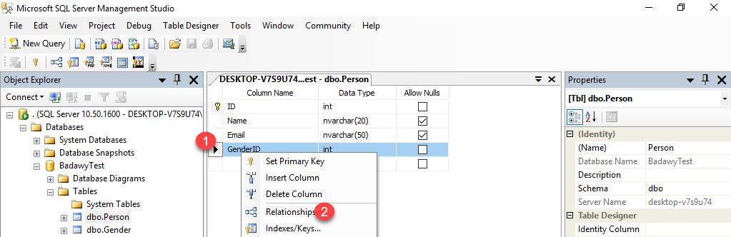

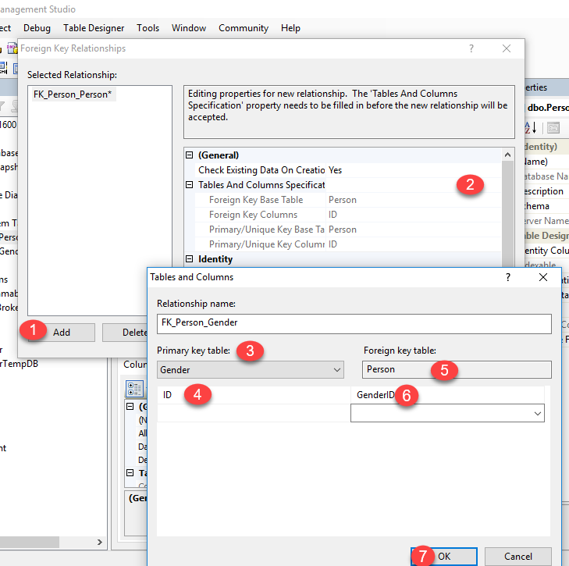

بعد كده متنساش تعمل Save و كمان Refresh للداتا بيز عشان تتاكد ان كل حاجه فل

MB

##################################################

لو عاوز بقه تملى الجداول المفروض تملها يا اما بانسيرت يا اما تملاها بال GUI برضوا

قول هنملاها مثلا بالجى يو اى

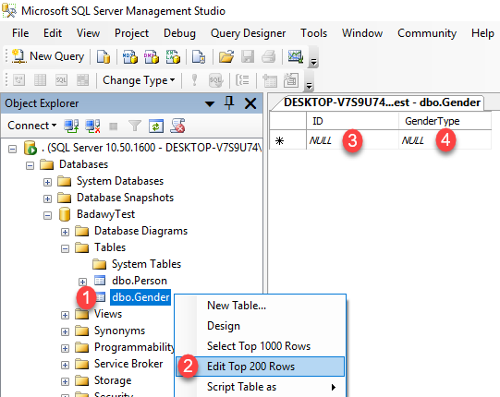

و لو عاوز بقه اعمل ال ID يكون Auto Increment بيزيد لوحده مش بيحتاج انى اعمله Insert اصلا

هعملها يا اما بالكود ذى ما وريتك فوق

ID INT IDENTITY(1,1)

او هعملها بال GUI كده

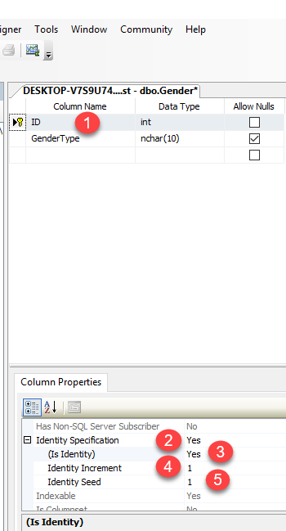

MB

########################################################################

Default Value

------------------------

طيب نفترض انك فى مره من المرات بقه و انت بتدخل اى عمود نسيت تكتب المدخل بتاعه ذى مثلا الغلطه الى فى تسجيل الحضور و الانصراف الى فى السيستم بتعنا هو لو سجلت حضور و نسيت تسجل انصراف يلغى الحضور و الانصارف لانه اخر اليوم بيجى يحط فى الداتا بيز يلاقى مفيش انصراف يروح عامل ايرور انه معرفش يضيف

فطبعا عشان احل المشكله دى المفروض اعمل قيمه افتراضيه للانصراف الى هى الساعه 6 و بالتالى المفروض استخدم حاجه اسمها Default

طيب هنا انا عاوز اوريك استخدمها على ال GenderID فى Person  
الى هو فى حاله انى مدخلتش مدخل معين يختار رقم 3 هو من نفسه

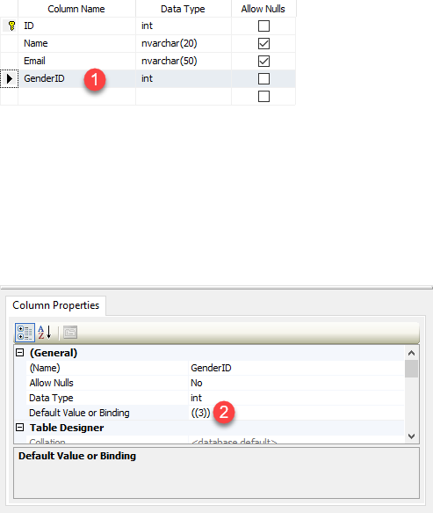

MB

########################################################################

Check Constrian

------------------------

دى عشان اضمن ان كل القيم الى داخله صح بعملها حيث ان هو كده السكوال بيعمل فحص قبل ما يضيف فى الجدول و العمود لو لقى ان الشروط مستوفاه العمليه بتتم عادى اما لو مش مستوفاه العمليه لن تتم ابدا و لنفترض اننا هنا عاوزين نعمل check بتقول انه يقبل فقط القيم بين 0 و 4 الى هما 1 و 2 و 3

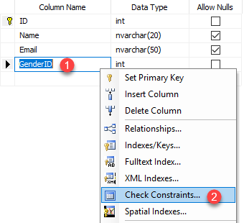

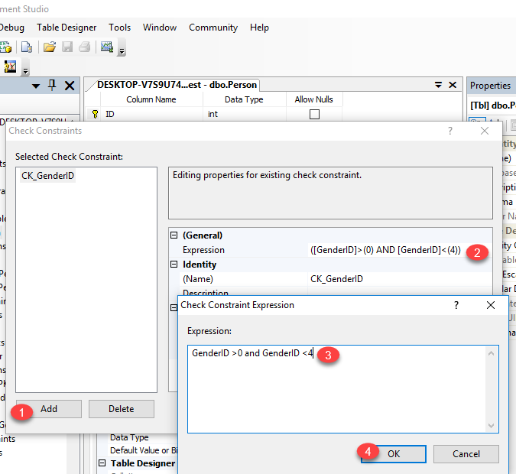

كده هو بيدخل 1 و 2 و 3 فقط لا غير

MB

########################################################################

On Insert or Delete

------------------------

add constraint foriegn key with On update and On delete

يعنى هتكتب كلها على بعضها كده

ALTER TABLE orders ADD CONSTRAINT con_FK_1_Cus_ID FOREIGN KEY (Cus_ID) REFERENCES customer(Customer_ID)

ON UPDATE CASCADE

ON DELETE CASCADE

ده كنا شرحناه من شويه بالكود و هنا ده بيعرفك لو عندك Primary key و بشاور على Foreign key فى جدول تانى لو انا ضيفتله او مسحته المفروض يعمل ايه ؟؟

هو ليه 4 حاجات

No action ميعملش حاجه و يطلع ايرورز يعرفك ان فى غلط و تشوف هتظبطه اذاى

Cascade انه لو مسحت مثلا ID يروح ماسح اى Row ليه علاقه بيه

Null انه الاى دى الى اتمسح يتشال من الفورين كى و يتحط بداله Null

Default ان الاى دى الى اتمسح يتشال و يتحط بداله القيمه الى انا عامله default لل Foreign key

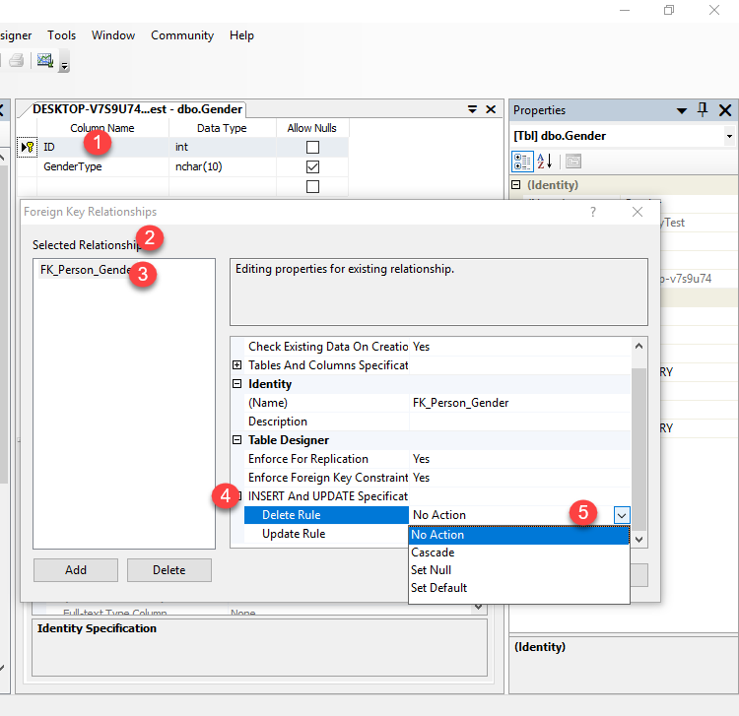

MB

######################################################################

Relationship

---------------------------------

العلاقات ما بين الجداول و بعضها تنقسم ل

one-to-one

one-to-Many

Many-to-Many

جزء مهم جدا جدا جدا

العلاقه بين جدولين

one-to-one

ده ذى العلاقه بين الفرد و بطاقته

هل الفرد ليه كذا بطاقه ؟

لا ليه بطاقه واحده بس

طب هل البطاقه بتعبر عن كذا فرد ؟

لا بتعبر عن فرد واحد بس

اذا العلاقه بين الفرد و البطاقه بتعته علاقه واحد الى واحد

one-to-one

يعنى من الاخر البطاقه بمعلوماتها يونيك خاصه بالفرد اليونيك ده :D

من الاخر فى علاقه الوان تو وان لازم تستخدم اليونيك لو هتكتب الكويرى اما لو هتستخدم الديزاينر بقه فى الديزاينر هيعملك كل حاجه انا عن نفس بستخدم ديزاينر :D :D

-------------------------------------------------------------------------------

one-to-Many

دى بقه بيتجى مع العلاقه الى فيها واحد بيعمل حاجات كتير

ذى مثلا عميل واحد يطلب 10 اوردارات بس معروف ان الاوردر بيبقى رايح لشخص واحد مش رايح ل 2 ولا 3

و مثلا

انا محمود بقدر اكتب مليون كومنت

بس الكومنت الواحد ميقدرش يكتبه اكتر من واحد يعنى الكومنت اكيد واحد بس الى بيكتبه مش 10 بيكتبوه مع بعض :D

MB

##################################################

Many-to-Many

دى بقه لما تكون مثلا

انا باكل 4 اطباق رز

و طبق الرز الواحد برضوا ينفع اربعه يكلوا معايا فيه :D

فهنا العلاقه

Many persons -to-Many Tb2_Roz

تساوى

one persons -to-Many Tb2_Roz + one Tb2_Roz -to-Many persons

و عشان كده فى علاقه ال Many-to-Many

بم ان مش هعرف اعمل علاقتين one-to-Many بين جدولين

فلازم اعمل جدول ما بينهم بقه يكون كل جدول منهم على علاقه بيه one-to-Many

يعنى هجيب جدول الرز و جدول الاشخاص و هعمل من دماغى جدول جديد خالص و اسميه جدول (الاشخاص و الرز) و ده بنسميه الجدول الوسيط

و الجدول الجديد الى اسمه (الاشخاص و الرز) ده هيبقى على علاقه

one-to-Many

مره مع جدول الرز

و مره مع جدول الاشخاص

ملحوظه

جدول (الاشخاص و الرز) هبقى شايل فيه الفورن كى بتاعت جدول الرز و الفورن كى بتاعت جدول الاشخاص

بس المميز هنا بقه انك بتعرفهم الاول على انهم برايمرى كى متخيل ان فى 2 برايمرى كى فى مكان واحد و مره واحد هخليهم برضوا فورن كى

يعنى هبقى واخدهم اتنين فورن كى و برايمرى كى فى نفس الوقت :D

فكره انى اعمل

PRIMARY KEY (cl_ID ,Sh_ID)

دى هتخلى ان الكلاينت ميقدرش يبقى فى شوب معين مرتين لا ببقى موجود مره واحده فى السوق ده

فلو شيلتها هيبقى ينفع محمود يبقى فى قسم معين او سوق معين مرتين و ده يبقى عيب فى الداتا بيز